Как охраняют природу в Липецкой области
Мезинов Михаил, учащийся 3 класса,
Общеобразовательная школа при Посольстве России в Дании, учитель Ершова Лариса Львовна

Березняки и дубравы, ковыльные и осоковые степи, известковые горы и долины рек в моей родной Липецкой области образуют уникальное сочетание ландшафта и являются памятниками природы.
Озеро, река, лес, парк, долина или горная гряда где произрастают ценные виды растений и обитают редкие виды животных – это объекты, имеющие особое научное, экологическое и культурное значение. На территории Липецкой области расположены 188 особо охраняемых природных территорий, среди них 2 федеральных заповедника – «Галичья гора» и часть Воронежского биосферного, 21 заказник и 145 памятников природы регионального значения, а также 20 особо охраняемых природных территорий местного значения. Количество охраняемых животных в Красной книге Липецкой области составляет 196 видов из них 18 видов млекопитающих и 85 видов птиц.
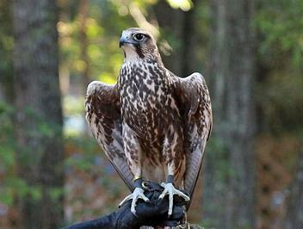
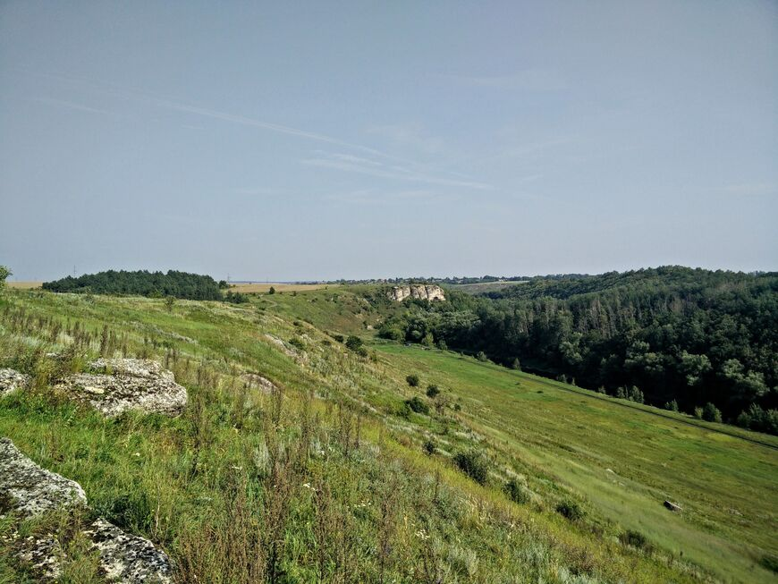
Заповедник «Галичья гора» является первым в России, его открыли в 1925 году, он состоит из нескольких участков с уникальной природой. Заповедник принадлежит Воронежскому государственному университету и является научным центром, в котором ведутся работы по комплексному сохранению растений, животных и птиц, таких как сокол-балобан. Он относится к семейству соколиных. Окрас пёстрый, хвост светло-коричневый, крылья длинные и широкие заостренные к концу. Характерная особенность птиц - светлая голова кремового оттенка. Питается мелкими грызунами, а также зайцами, куропатками, утками и крупными ящерицами. Птицы стремятся поселиться на скалах и холмах, но никогда сами не строят гнёзда, а занимают чужие. В заповедниках для них ставят специальные искусственные гнездовья.
Балобан - одна из самых редких хищных птиц в мире. Несмотря на то, что он находится под охраной и занесен в Международную Красную Книгу как вымирающий вид, за этой птицей продолжается охота. Все дело в охотничьих качествах балобанов, которым нет конкурентов. Скорость его полета может достигать 200 км/час, добычу он может поймать прямо на лету. Именно поэтому их так ценят приверженцы соколиной охоты. В дикой природе балобан живет 18-20 лет. Птица является национальной гордостью России.
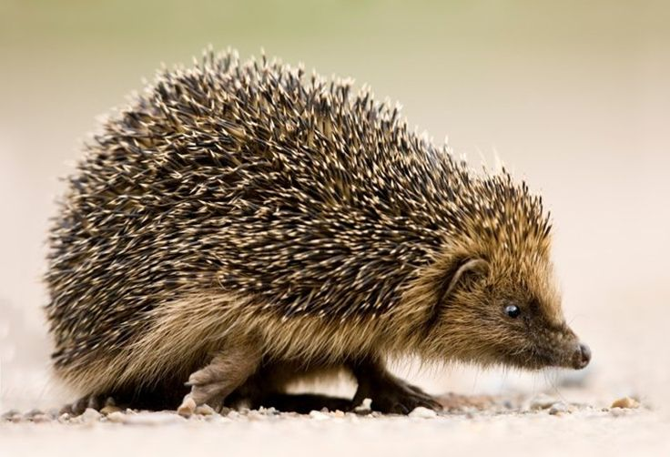
Оказывается, населяющий нашу область ёж обыкновенный, весьма необычный зверёк с примечательными качествами и это отнюдь не его размеры, ёжик достигает всего 25-30-ти cм. Небольшие ушки и морда вытянутой формы, маленький хвост и всегда влажный нос, придают ему милый вид, а расположенные на спинке иголки, делают его неуязвимым. Количество иголок у взрослых ежей достигает шести тысяч, у молодых – в два раза меньше. Эти животные, внесённые в Красную книгу Липецкой области, ведут активный ночной образ жизни, питаются насекомыми, червями, гусеницами. Днем ежи находятся в своем жилище, которое сооружают в кустах и ямках. Надолго свои дома они не оставляют. При помощи лап ежи чистят свои иголки, а грудь и живот вылизывают языком.
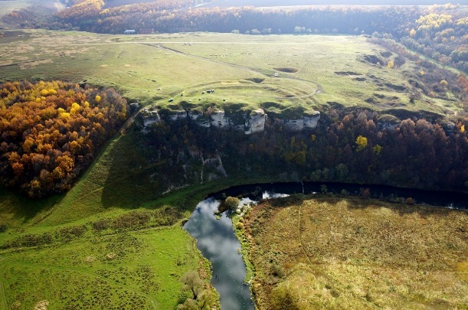
Необычайно богат и разнообразен растительный мир Липецкой области. Меловые скалы и покрытые ковылём и осокой степи, нагорные липняки, березняки и дубравы являются эталонами природы Центральной России. Растительность области насчитывает около 1200 видов, в том числе 40 видов деревьев и кустарников. Такое богатство нужно беречь.

